

CHAMPIONNAT DE ZONE SUD-OUEST

7 et 8 AVRIL 2012
TOULOUSE
COSEC RANGUEIL

GYMNASTIQUE ACROBATIQUE

SELECTIVE « OPEN » CATEGORIES FEDERALES
FINALE DE ZONE CATEGORIES FIR

TUMBLING

FINALE DE ZONE
CATEGORIES FIR et CHALLENGE FLI-FLAC


Club Organisateur :





Championnat de zone Sud-Ouest

Sélective Open de Gymnastique Acrobatique Catégories Fédérales
Finale de Zone de Gymnastique Acrobatique Catégories FIR
Finale de Zone de Tumbling Catégories FIR et Challenge Flic-Flac

Le mot des Co-Présidents

Le conseil d’administration est heureux de retrouver les gymnastes composant les disciplines des sports acrobatiques.

Heureux, car les performances techniques et l’esprit convivial, sont au rendez-vous.

Avec l’aide du service des sports de la Mairie de Toulouse et le soutien de nos techniciens et de nos bénévoles, nous avons été en mesure de mettre en œuvre cette finale de zone.

Nous vous remercions dors déjà, pour certains d’entre vous, d’avoir fait ce déplacement pas toujours facile mais au combien nécessaire pour la représentativité de nos jeunes et de leur qualification pour la suite de cette compétition.

En souhaitant à tous les gymnastes la meilleure réussite possible dans leurs prestations, le Ctgym Toulouse vous adresse, chers parents, juges, dirigeants et gymnastes nos encouragements sportifs.

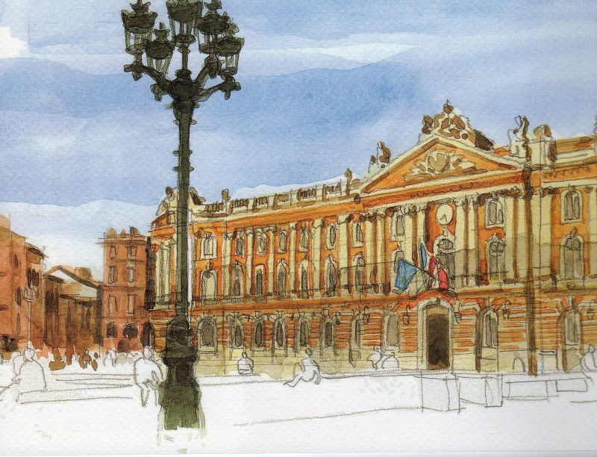

CONTACTS

Questions techniques :

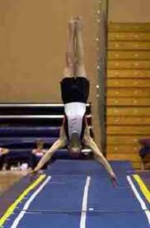
-Compétition TUMBLING :

Paul MARTINEZ
acropaul@sfr.fr

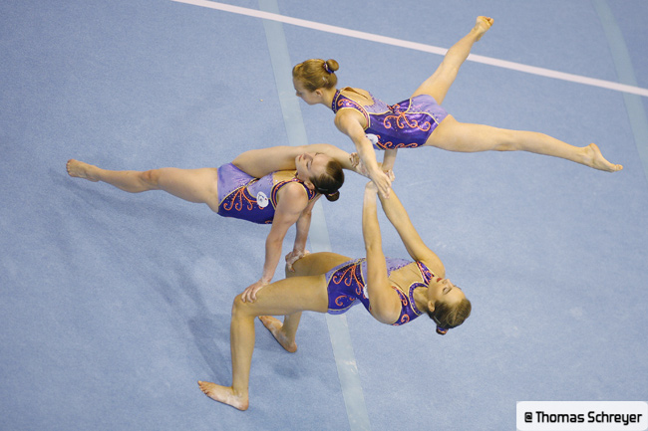
 Compétition GAC :

Flora GAUTHIER
flo81310@hotmail.fr
 

 Pour des questions diverses :

CTGYM Toulouse
05 61 54 12 56
ctgym.toulouse@wanadoo.fr

ENGAGEMENTS ET FORCLUSIONS

Les engagements des athlètes, ainsi que des juges doivent impérativement se faire à l’aide du fichier « eng TSA 11-12-V1.xls »disponible sur le site de la Fédération Française de Gymnastique (extranet/outil/outils compétition)

Attention :
Les dossiers contenant des erreurs de dates de naissance, de catégories, de filières, sans adresse, sans téléphone, sans email, sans juge, seront retournés sans commentaire et non validés à la date de forclusion.

Ce fichier est à envoyer à :
ctgym.toulouse@wanadoo.fr

• Et par courrier avec le chèque correspondant au montant total des engagements et libellé à l’ordre de : FFG ZONE SUD-OUEST, à l’adresse suivante :

CTGYM TOULOUSE
CENTRE SPORTIF LEO LAGRANGE
54 RUE DES 7 TROUBADOURS
31000 TOULOUSE

DATE DE FORCLUSION
LE 8 MARS 2012

ACCUEIL DES CLUBS
L’accueil aura lieu :

- le Samedi 7 avril
- 2h avant le début de la compétition pour :
Sélective Fédérale « Open » de Gymnastique Acrobatique

- le Dimanche 8 avril
- 2h avant le début de la compétition pour :
- FINALE DE ZONE :
- Gymnastique Acrobatique FIR
- Tumbling FIR et Challenge Flic-Flac

Un dossier vous sera remis, il comprendra :

Les accréditations attribuées selon le règlement fédéral en vigueur, à savoir :

1 Dirigeant ou Responsable de délégation,
1 par gymnaste participant,
1 entraîneur par équipe
1 juge club
Les ordres de passage

Important :

- les musiques doivent être envoyé en version MP3 AVANT le 24 mars soit 15 jours avant la date de la compétition à l’adresse mail du club organisateur :

ctgym.toulouse@wanadoo.fr

Vous devez aussi prévoir un cd audio le jour de la compétition.

- Vérifier les engagements de vos compétiteurs (catégories, n° de licence, date de naissance). Signaler toutes données erronées au secrétariat informatique avant la fin de l’échauffement général.

- Déclarer tout forfait AVANT LA DATE DE FORCLUSION qui est le : 8 mars 2012

- Vous trouverez à la fin de ce dossier la fiche SACEM (GAC). Cette fiche doit impérativement être remplie et ramenée à l’accueil lors de votre arrivée.

Rappel :
L’accès aux vestiaires, salle d’échauffement, de compétition est autorisé uniquement aux gymnastes, juges, entraîneurs munis de leurs badges
Tenue sportive sur les plateaux d’échauffements et de compétition.
RESPONSABLES

Responsable du déroulement :
- Paul Martinez
Responsable gymnastique Acrobatique :
-Carine Charlier
-Christine Andreu
Responsable tumbling :
- Hélène Gasson

LIEU DE LA COMPETITION

Coscec Rangueil, 27 chemein du canal 31 400 Toulouse.
Parking gratuit.
Accés métro ligne B, arrêt RANGUEIL (gymnase à 150 mètres)

ACCES ROCADE

A la sortie 23B, prendre à droite l’avenue Léon Viala direction CIO-Rangueil-Jules Julien, puis continuer tout droit sur l’avenue Alber Bedouce.
Prendre à droite l’avenue Rangueil sur 700 mètres, puis tourner à gauche sur le chemin du canal, le COSEC Rangueil est indiqué.

RESTAURATION

Une buvette mettra à votre disposition des boissons chaudes et froides ainsi que sandwichs, gâteaux et friandises.

ENTREE ACCUEIL



Entrée au public : 5 euros. 3 euros pour les licenciés

GRATUIT : Enfants de moins de 10 ans
(sous présentation du bordereau de la licence 2011- 2012)

MEDICAL

Un médecin sera présent sur le déroulement de la compétition.

CARTES DE COMPETITION

Gymnastique Acrobatique Catégories Fédérales :

Toutes les cartes de compétition doivent être envoyées au plus tard le 8 Mars uniquement par mail à :

Carine CHARLIER : carine.charlier@orange.fr

En cas de problème pour l’envoi par mail, merci de prendre contact avec Carine CHARLIER au : 06 16 49 75 48

Gymnastique Acrobatique et Tumbling Catégories Fir :

2 heures avant le début de la compétition.

ECHAUFFEMENT

L’échauffement GAC est possible sur le praticable de compétition. Un praticable non dynamique à coté de l’aire de compétition sera à disposition des clubs pour l’échauffement et pour leur préparation avant le passage de compétition.

JUGEMENT

Conformément au règlement technique TR-TU-GAC 2011-20121, dispositions générales, les clubs doivent engager un ou plusieurs juges pour toute la durée de la compétition.

Les réunions de juges sont obligatoires.
Les livrets de juge doivent être présentés au juge arbitre le jour de la compétition.

FICHE SACEM

A remplir et à rendre dés votre arrivée
FICHE SACEM
Programme des œuvres diffusées.

A remettre impérativement à l’accueil le jour de votre arrivée.

NOM DU CLUB

VILLE

DISCIPLINE

Merci de remplir le tableau le plus précisément possible :

EQUIPE | Titre de l’ouvrage | Auteur/Interprète | Maison d’édition | Durée

Fait le : Signature :

